Atoo-Sync GesCom | EBP - PrestaShop – Envoi de la Prochaine Date de Livraison

Envoi de la « Prochaine date de livraison » vers PrestaShop
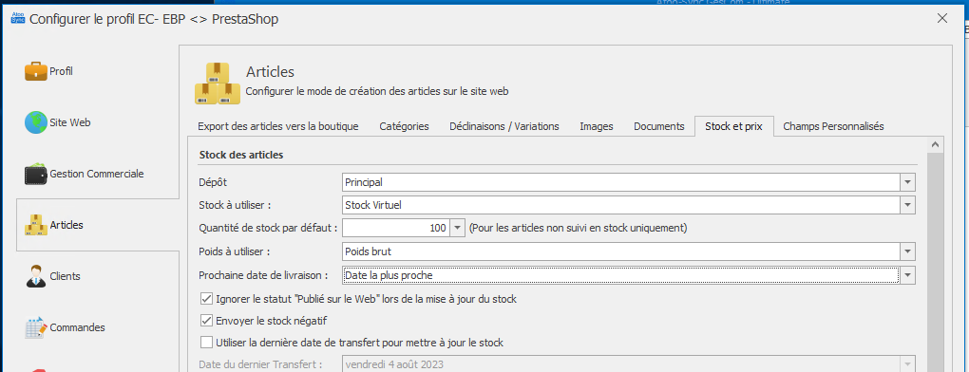
La « Prochaine date de livraison » transmise par Atoo-Sync GesCom correspond la date renseignée dans les document d’achat fournisseur :
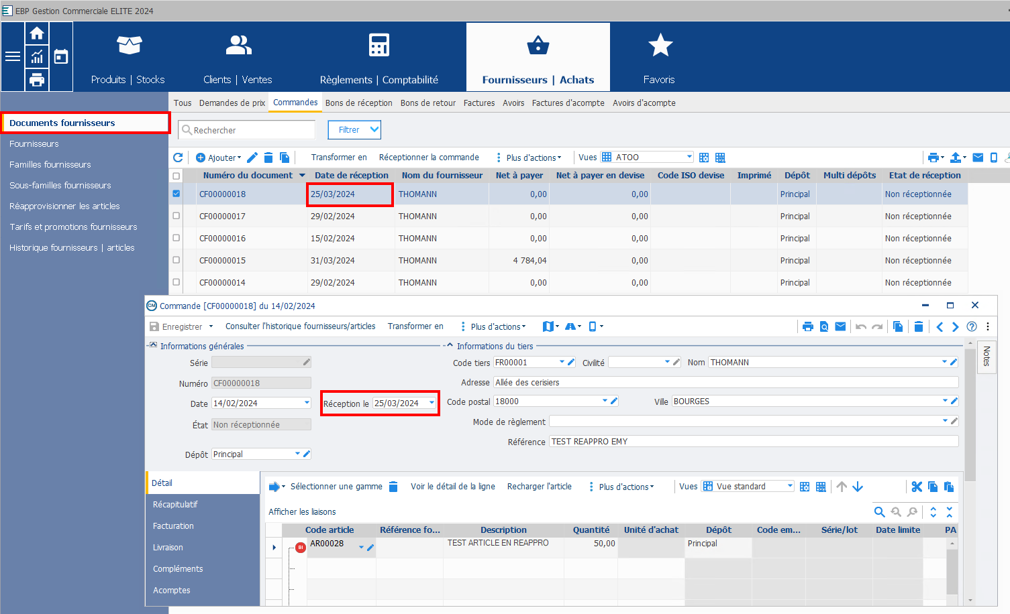
Par exemple ici nous avons 4 bon de commandes fournisseur avec à l’intérieure la référence AR00028
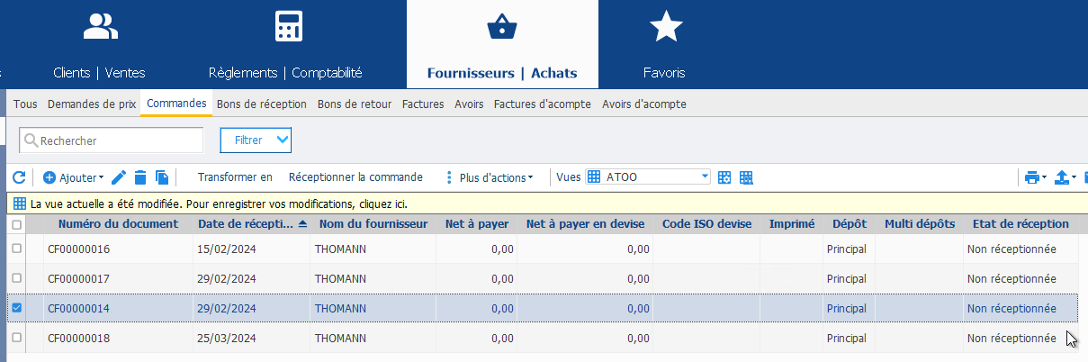
Si le paramétrage dans Atoo-Sync est défini sur « Date la plus proche », Atoo-Sync transmettra dans cet exemple la date du 15/02/2024
Si le paramétrage est défini dans Atoo-Sync sur « Date la plus éloignée », Atoo-Sync transmettra dans cet exemple la date du 25/03/2024
Dans PrestaShop la date est visible depuis l’onglet « Quantité » de l’article
